**Информация к проекту решения по заявлению:**

**1.3 Департамента строительства и архитектуры**

**Земельный участок:**

адрес: обл. Новосибирская, г. Новосибирск, **Ленинский район**, ул. Большая, з/у 598;

кадастровый квартал: 54:35:061060;

площадь – 29 723 кв.м.;

Планшет № 7041

**Зонирование:** Зона коммунальных и складских объектов (П-2)

**Запрос:**  ***«здравоохранение (3.4) – объекты для оказания граждан медицинской помощи»***

**Планируется: оформление земельного участка, постановка на государственный кадастровый учет**

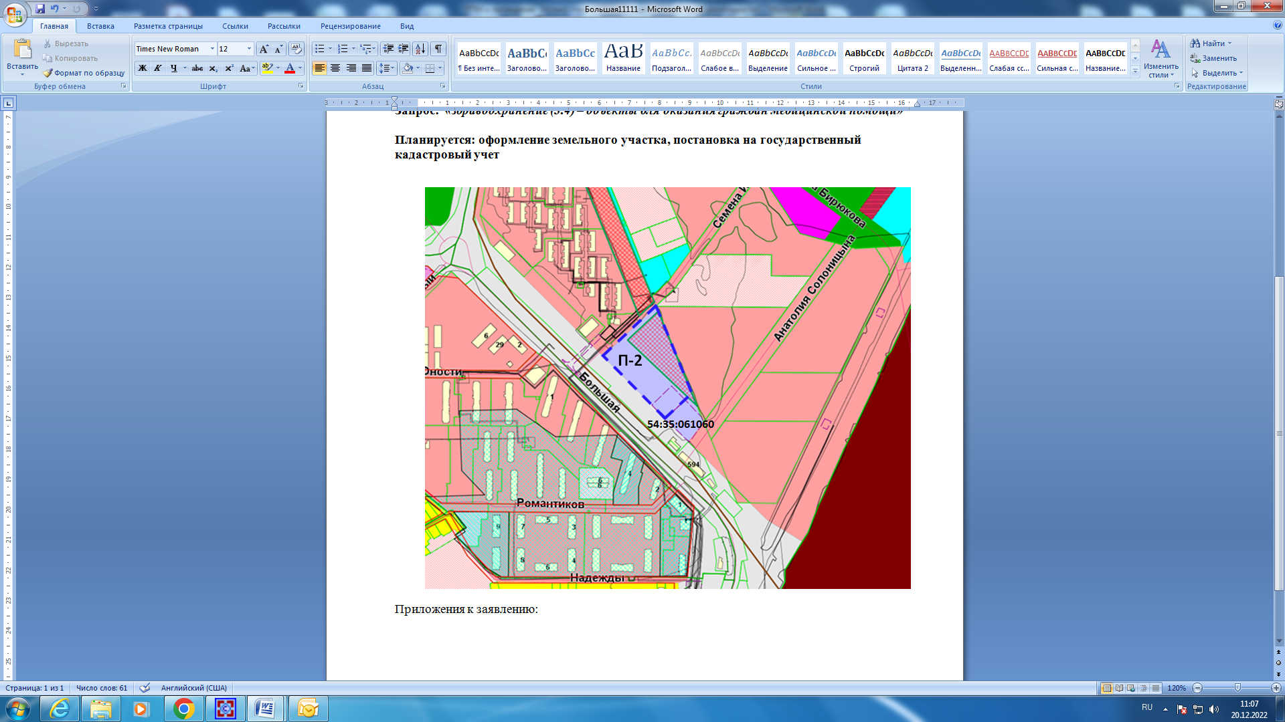

Приложения к заявлению: